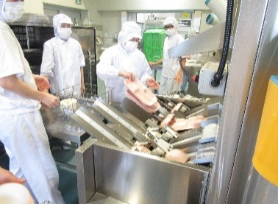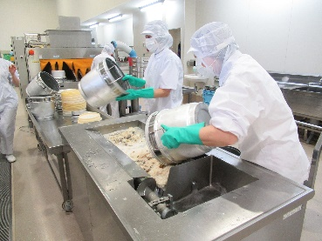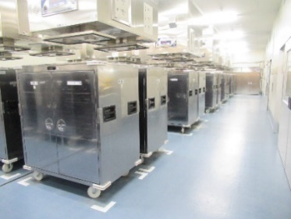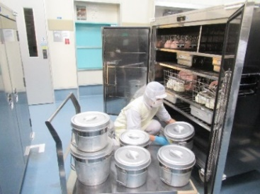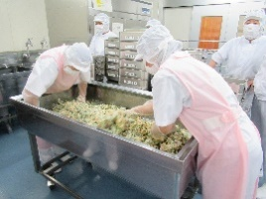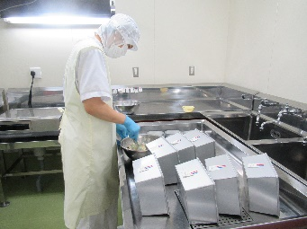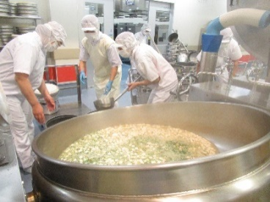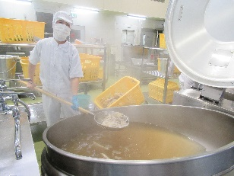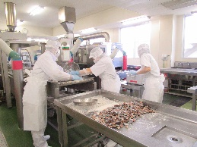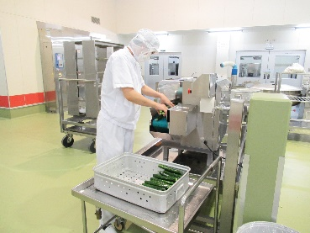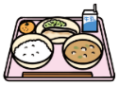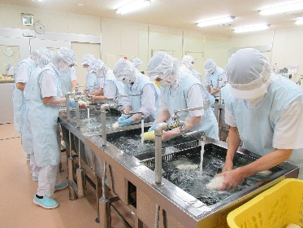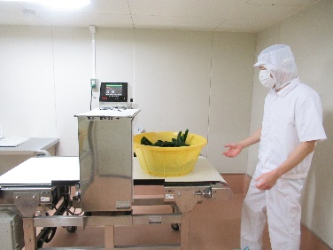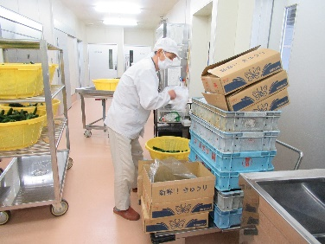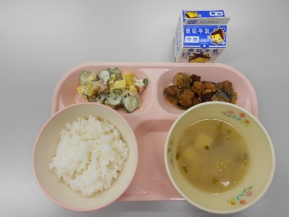

和え物を作ります。

学校・幼稚園から返ってきた残菜を処理し、食器、食缶、コンテナを洗浄・殺菌・乾燥します。

できあがった給食は、配送車に積んで各学校・幼稚園に送ります。

コンテナに食缶を入れていきます。

アレルギー対応食を作ります。

できた汁を食缶に入れます。

汁のだしをとります。

魚に粉をまぶして揚げます。

スライサーで食材を切ります。

野菜を３回～４回洗います。

食材を金属探知機にかけます。

朝、食材が入ってきます。

平田学校給食センターの一日を紹介します。給食センターでは、揚げ物・焼き物、汁物、和え物等をそれぞれ仕切られた部屋で調理しています。

学校給食センターの一日